Skaidrojošais apraksts

Paskaidrojuma raksts izstrādāts saskaņā ar apsekošanas rezultātiem un Latvijā spēkā esošiem normatīviem:

· LR" Būvniecības likums",
· MK 500 "Vispārīgie būvnoteikumi ",
· MK 529 „Ēku būvnoteikumi”;
· LBN 202-18 "Būvprojekta saturs un noformēšana;
· LBN 003-19 " Būvklimatoloģija";
· LBN 200-21 "Būvju vispārīgo prasību būvnormatīvs";
· LBN 201-15 "Būvju ugunsdrošība";
· LVS EN 1991-1-(1,2,3 ,4,5,6,7). "Iedarbes uz konstrukcijām";
· LVS EN 1995-1-1 „Koka konstrukciju projektēšana”;
· LVS EN 1993-1-1 " Tērauda konstrukciju projektēšana".

Paskaidrojuma raksts izstrādāts trīsstāvu ar trīm ieejām, daudzdzīvokļu dzīvojamai mājai Imantas ielā 40, Daugavpilī, jumta seguma nomaiņai. Tā kā jumta segums ir sliktā tehniskā stāvoklī un nenodrošina jumta hidroizolāciju, arī jumta koka konstrukcijai nepiecešama esošo spāru pastiprināšana lai nodrošināt jauno seguma konstrukciju, projektā paredzēts veikt esošā šīfera jumta seguma demontāžu (esošais koka latojums un skārda elementi), un pēc tam veikt jaunā jumta seguma izbūvi no metāla ar koka latojumu, jauno bēniņu logu izbūvi. Projektā paredzēts veikt esošās jumta koka konstrukcijas elementu pastiprināšanu. Projekta realizācijai izmantot tikai sertificētus ES būvmateriālus.

Nokļūšanai uz jumtu izmantot jumta logus. Pie jumta loga uz jumta seguma jābūt piestiprinātām jumta laipām “Flender-Flux” vai ekvivalents ar kapne kopā ar SafeLine sistemu.

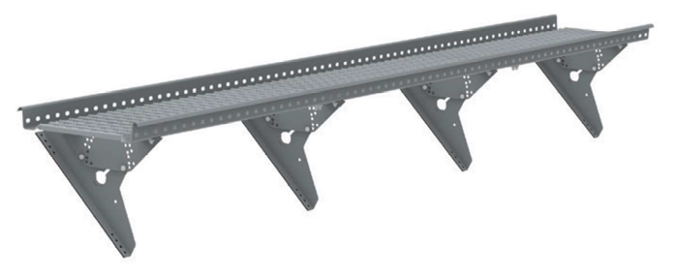
Jumta laipas Flender-Flux vai ekvivalents

Projektā paredzēts izbūvēt drošības trošu sistēmu SafeLine:
- Pārvietošanās pa ēku jumtiem ir drošāka un ērtāka kā jebkad agrāk.
- Nerūsējošā tērauda drošības trošu sistēma, kas galvenokārt paredzēta lietošanai kopā ar fiksētiem piekļuves ceļiem, piemēram, jumta laipām un kāpnēm.
- Drošs un funkcionāls komplekss risinājums vienotam drošības troses enkurošanas punktam
- Cilvēks piestiprinās pie sistēmas zemes līmenī. Pārvietojoties virs zemes līmeņa, cilvēks visu laiku ir pievienots trošu sistēmai. Drošības trose nav jāpārvieto no viena enkurojuma punkta uz citu
- Atvienošanās no trošu sistēmas notiek tikai atgriežoties uz zemes
- Kritiena gadījumā sistēma droši to aptur
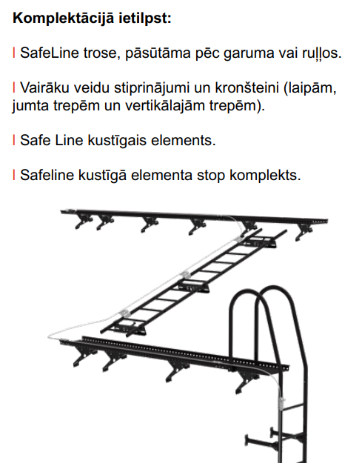
Projekta realizācijai izmantot tikai sertificētus EC būvmateriālus.
Būvniecības laikā radušos sadzīves, būvniecības un bīstamos atkritumus savākt īpaši tiem paredzētās vietās un apsaimniekošanu veikt saskaņā ar LR „Atkritumu apsaimniekošanas likums”.

Fotofiksācija:
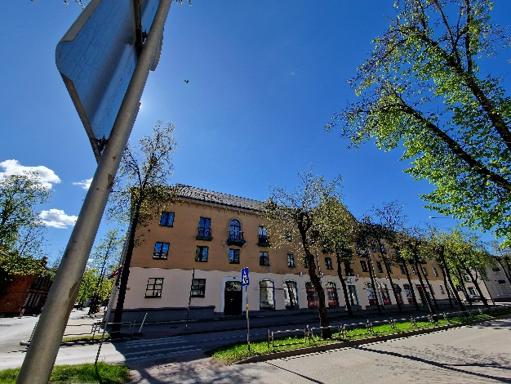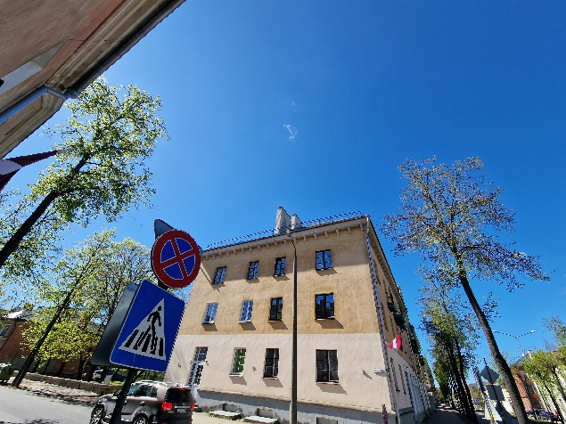
Att.Nr.1. Jumta konstrukcija Att.Nr.2. Jumta konstrukcija

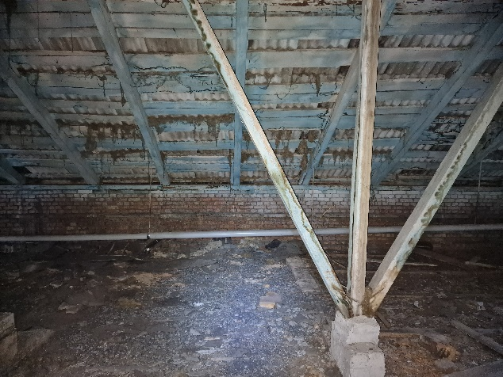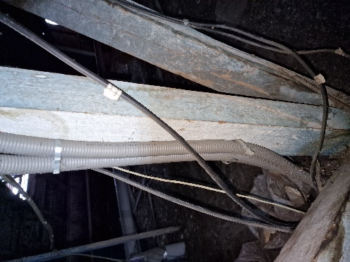
Att.Nr.3. Jumta nesošas konstrukcijas Att.Nr.4. Jumta nesošas konstrukcijas

Sastādīja: A.Pundurs

